
МИНОБРНАУКИ РОССИИ
Федеральное государственное бюджетное образовательное учреждение
высшего образования
«МИРЭА − Российский технологический университет»
РТУ МИРЭА

Практическое занятие № 8
по дисциплине «Инструменты девопс»

Тема работы: Публикация контейнеризированного приложения

Выполнил: |  | студент группы  ЭФБО-03-24 |  |  |  | Галанов А.В.
 |  | (группа) |  | (подпись) |  | (Фамилия И.О.)
Принял: |  | ст. преп. |  |  |  | Гиматдинов Д.М.
 |  | (должность) |  | (подпись) |  | (Фамилия И.О.)

Москва
2026

1 Вариант и исходный шаблон
Вариант 5: доменное имя api.devops.local, порт приложения 8001. Исходный шаблон получен из репозитория kr2-template преподавателя. Изменения выполнялись в ветке kr2/variant-5.
Приложение Flask не изменялось по логике; добавлена только обязательная первая строка-комментарий # KR2: Galanov.

2 Ревизия Dockerfile
№ | Файл | Дефект | Последствие | Исправление
1 | Dockerfile | python:latest | Непредсказуемая версия Python и повторяемость сборки нарушена. | Зафиксирован python:3.12-slim.
2 | Dockerfile | COPY . . до установки зависимостей | Изменение любого исходника инвалидирует слой pip install. | Сначала COPY requirements.txt и отдельная установка.
3 | Dockerfile | Нет .dockerignore | В контекст попадают .git и секретный .env. | Добавлен .dockerignore.
4 | Dockerfile | Запуск от root | Компрометация приложения даёт привилегии root в контейнере. | Добавлен пользователь app и USER app.
5 | Dockerfile | CMD shell-формы | Gunicorn не получает корректное управление PID 1 и сигналами. | Использована exec-форма CMD.
6 | Dockerfile | bind 127.0.0.1 и порт 8000 | В контейнерной сети приложение недоступно через интерфейс контейнера. | Bind 0.0.0.0:8001 и публикация только на 127.0.0.1 хоста.
7 | репозиторий | Секрет хранится в .env без исключений | Пароль попадает в коммиты и контекст сборки. | Добавлены .gitignore, .dockerignore и .env.example.

3 Итоговый Dockerfile и исключения
FROM python:3.12-slim
RUN useradd --system --no-create-home --uid 10001 app
WORKDIR /app
COPY requirements.txt .
RUN pip install --no-cache-dir -r requirements.txt
COPY app.py .
RUN chown -R app:app /app
USER app
EXPOSE 8001
CMD ["gunicorn", "--bind", "0.0.0.0:8001", "app:app"]
.env
.git/
.gitignore
__pycache__/
*.py[cod]
.pytest_cache/
README.md

4 Проверка образа
$ docker run --rm kr2-app:1.0 id
uid=10001(app) gid=999(app) groups=999(app)
$ docker inspect -f '{{json .Config.Cmd}}' kr2-app:1.0
["gunicorn","--bind","0.0.0.0:8001","app:app"]
$ curl -s http://127.0.0.1:8001/health
ok
Повторная сборка в VM завершилась за 0,1 с. Docker отметил CACHED для создания пользователя, WORKDIR, копирования requirements.txt, установки зависимостей, копирования app.py и chown: между этими двумя сборками файлы не менялись.

5 Конфигурация app и Redis
app: kr2-app:1.0, 127.0.0.1:8001:8001, depends_on redis service_healthy
redis: redis:7-alpine, --appendonly yes, --requirepass ${REDIS_PASSWORD:?REDIS_PASSWORD is not set}
volume: redis_data:/data
network: backend (bridge)
Секрет хранится только в серверном .env с правами 600. В репозитории оставлен .env.example без действующего значения. Redis-порт наружу не публикуется; приложение обращается к нему по имени redis во внутренней сети.
$ docker compose ps
app Up 127.0.0.1:8001->8001/tcp
redis Up (healthy) 6379/tcp
$ docker compose top
app uid 10001
redis uid 999
$ curl -s http://127.0.0.1:8001/health
ok
$ curl -s http://127.0.0.1:8001/
KR2 | Galanov | container ... | hits: 1

6 Публикация через Nginx
server_name api.devops.local;
return 301 https://$host$request_uri;
ssl_certificate /etc/ssl/certs/kr2.crt;
ssl_certificate_key /etc/ssl/private/kr2.key;
proxy_pass http://127.0.0.1:8001;
proxy_set_header Host $host;
proxy_set_header X-Real-IP $remote_addr;
proxy_set_header X-Forwarded-For $proxy_add_x_forwarded_for;
proxy_set_header X-Forwarded-Proto $scheme;
Для api.devops.local требуется отдельная запись hosts на хостовой системе и сертификат с SAN DNS:api.devops.local. Конфигурация активируется отдельной ссылкой kr2; существующий devops-site не изменяется.

7 Контроль и вопросы защиты
Проверен /home/devops/audit.sh: 14 OK, 0 FAIL. Сравнение правил UFW до и после работы не вывело различий. Закрытый ключ kr2.key принадлежит root и имеет права 600; серверный .env также имеет права 600. git ls-files .env не выводит файлов.
1. Приложение слушает 0.0.0.0 внутри контейнера, а Docker публикует порт хоста только на 127.0.0.1. Поэтому прямой доступ из сети невозможен; адрес внутри контейнера не равен адресу хоста.
2. Пароль из шаблона нельзя считать секретом: он опубликован. Его нужно заменить на новый серверный пароль; историю опубликованной main переписывать без согласования нельзя.
3. Удаление .env следующим RUN не удаляет секрет из предыдущего слоя образа; его можно извлечь из истории слоёв.
4. Exec-CMD делает процесс приложения PID 1 и позволяет Docker передавать ему сигналы. Проверка: docker top или ps -o pid,cmd.
5. ${REDIS_PASSWORD} подставляет Compose на хосте, $$REDIS_PASSWORD раскрывается оболочкой внутри healthcheck-контейнера. ${...} в healthcheck подставил бы значение до запуска.
6. Команда начинается с redis-server, чтобы entrypoint официального образа выполнил переход к пользователю redis. Проверка: docker compose top redis.
7. Пароль защищает Redis от любого контейнера во внутренней сети backend и от случайного доступа; публикация наружу не требуется.
8. service_healthy ждёт успешный PING Redis; без условия приложение может стартовать раньше и временно получать ошибки подключения.
9. down сохраняет redis_data, down -v удаляет его, замена тега образа сама по себе том не удаляет.
10. Отдельный сертификат нужен для SAN api.devops.local; сертификат devops.crt не проходит проверку имени. Nginx выбирает server по SNI.
11. В client выводится X-Real-IP от Nginx. Приложение видит TCP-адрес прокси; заголовку от прямого клиента доверять нельзя.
12. После reboot Docker и Nginx запускаются systemd, Compose-сервисы стартуют из-за restart: unless-stopped; вручную остановленные контейнеры не стартуют.
13. hosts нужен клиенту для разрешения имени. Nginx получает запрос уже после выбора локального server по Host/SNI.
14. Публикация как 8001:8001 обходит UFW через Docker NAT. Проверка ПР7 это не обнаруживает; нужна проверка docker compose port app 8001.

8 Итог
Приложение развёрнуто на devops-vm. Проверены HTTPS, Redis healthy, работа без root, права 600 и неизменность UFW. Аудит: 14 успешных проверок, 0 ошибок. С Mac HTTPS возвращает scheme: https, client: 192.168.56.1, host: api.devops.local; прямой доступ к 8001 завершается тайм-аутом. После down и up счётчик вырос с 4 до 5, данные сохранились. Созданы снимки 06-before-kr2 и 07-kr2. Создан личный репозиторий и открыт PR №1; слияние до защиты не выполнялось. Запись hosts на Mac добавлена. Запрос по имени с curl --cacert без --resolve вернул KR2 | Galanov | container bac0f7513d4b | hits: 6.

9 Результаты проверок в VirtualBox
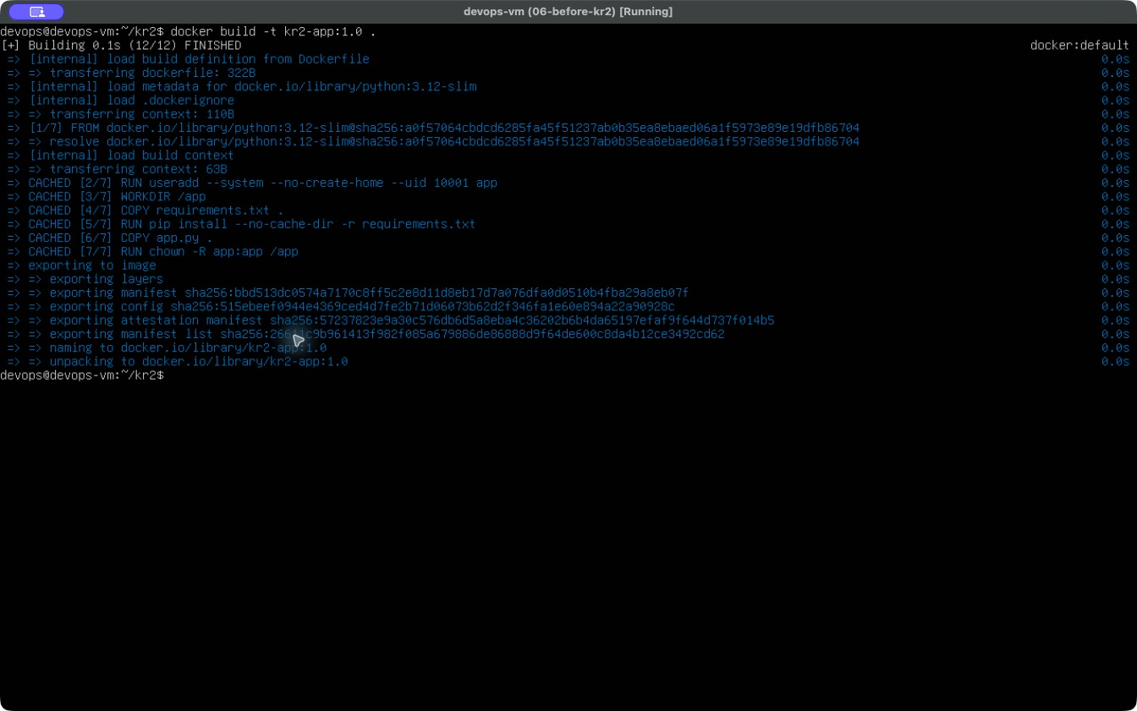
Повторная сборка образа с использованием кэша
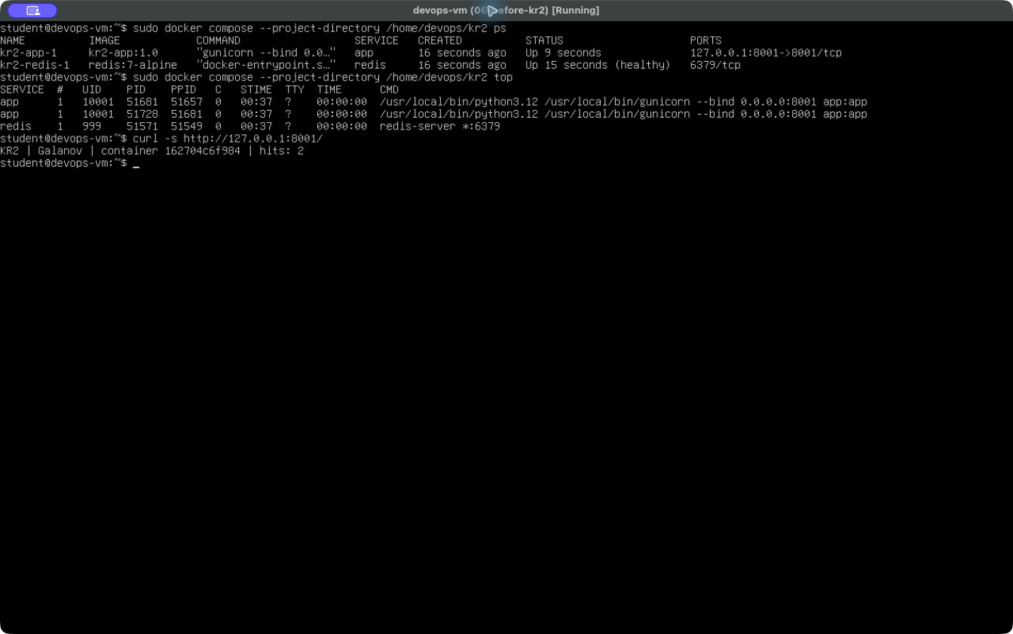
Контейнеры app и Redis, непривилегированные процессы и счётчик
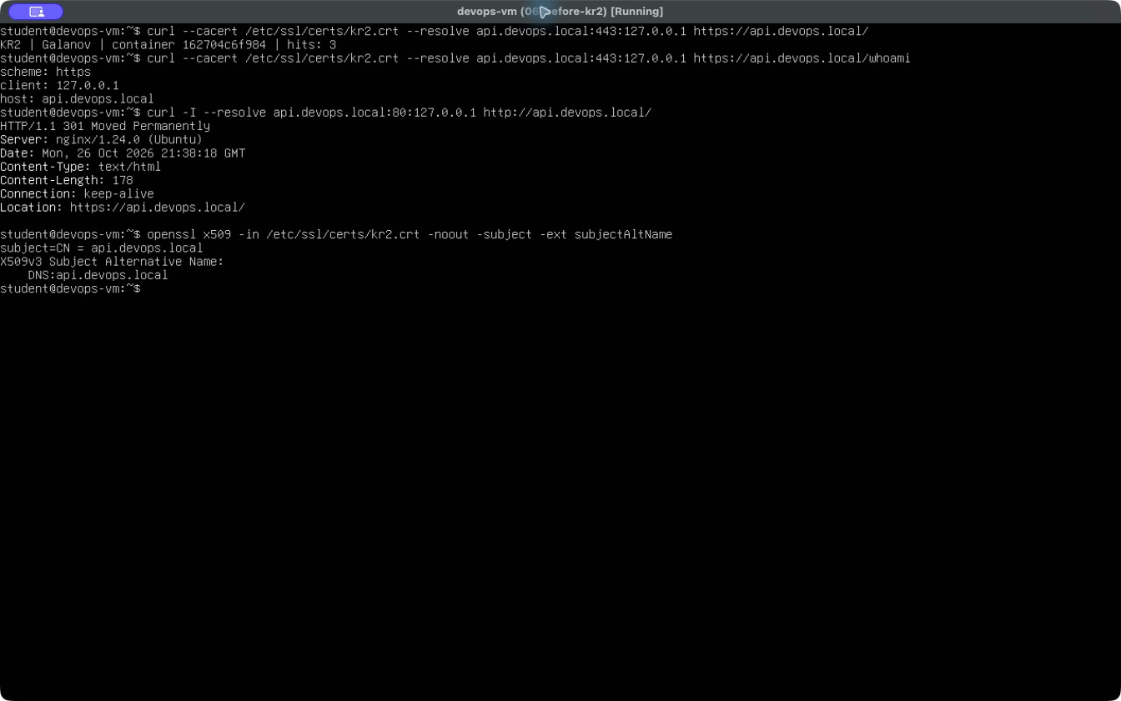
HTTPS, переданные заголовки, HTTP 301 и SAN сертификата
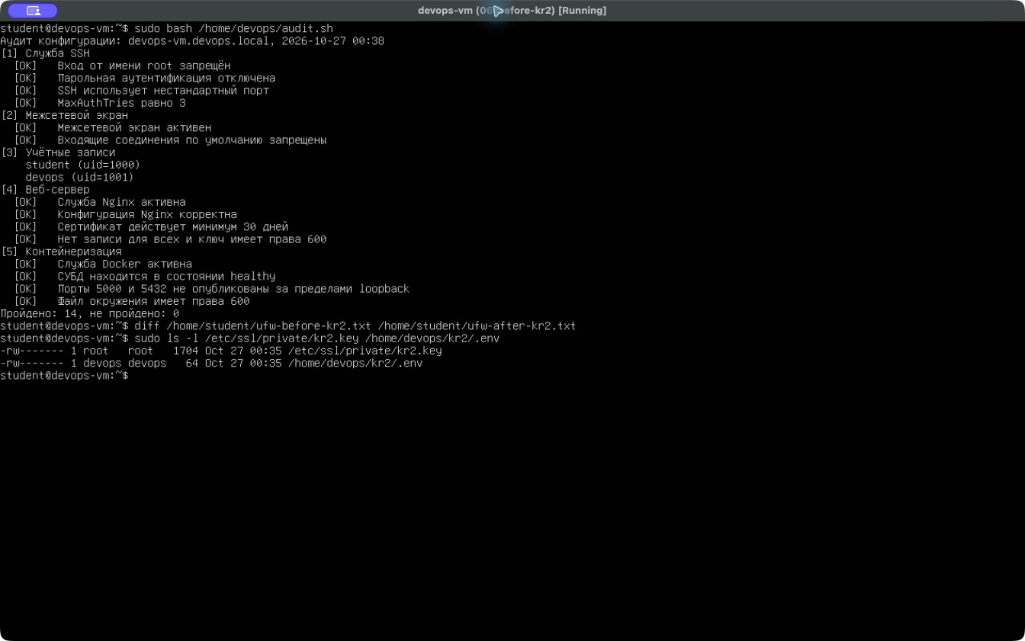
Аудит 14 OK, неизменные правила UFW и права 600
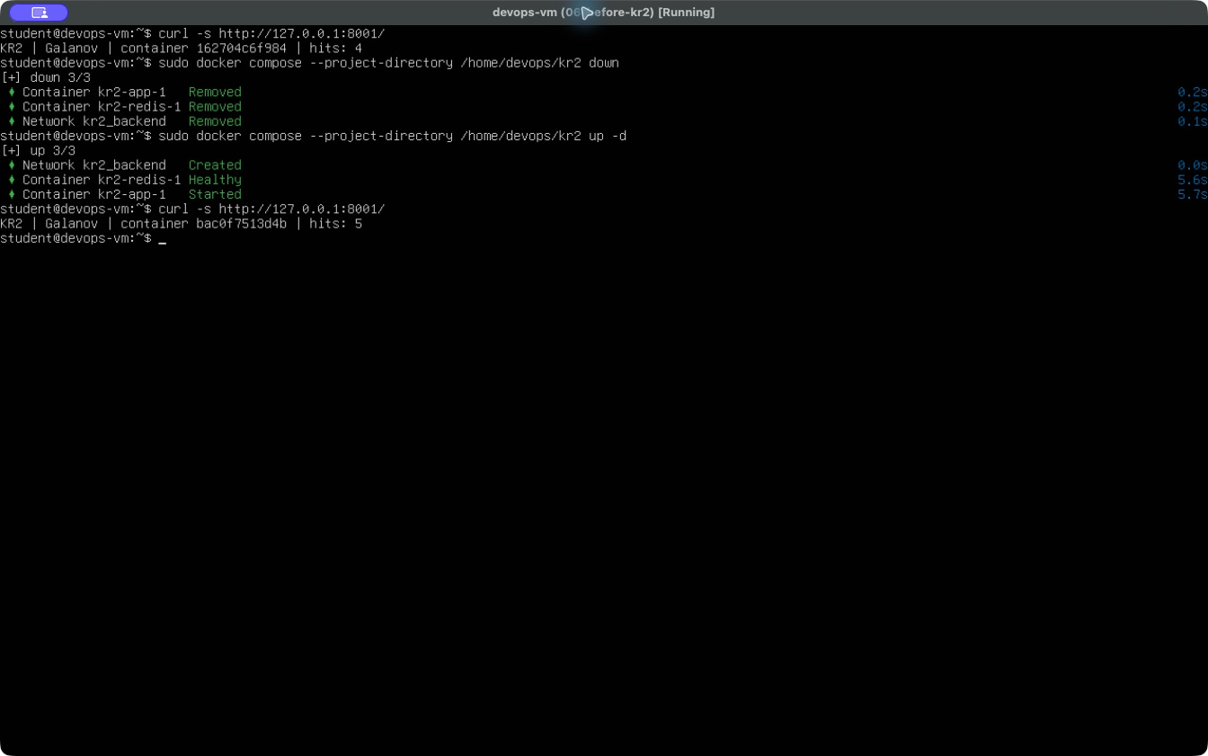
Сохранение счётчика после пересоздания контейнеров
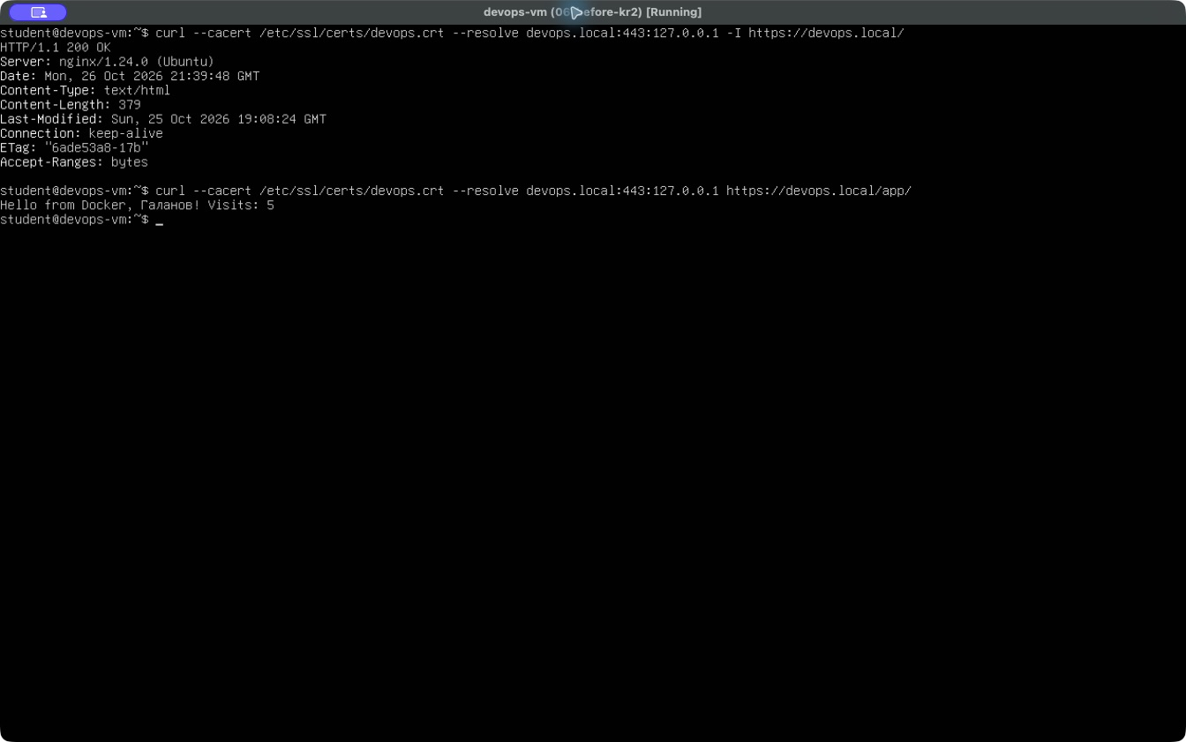
Ресурсы прошлых работ продолжают отвечать
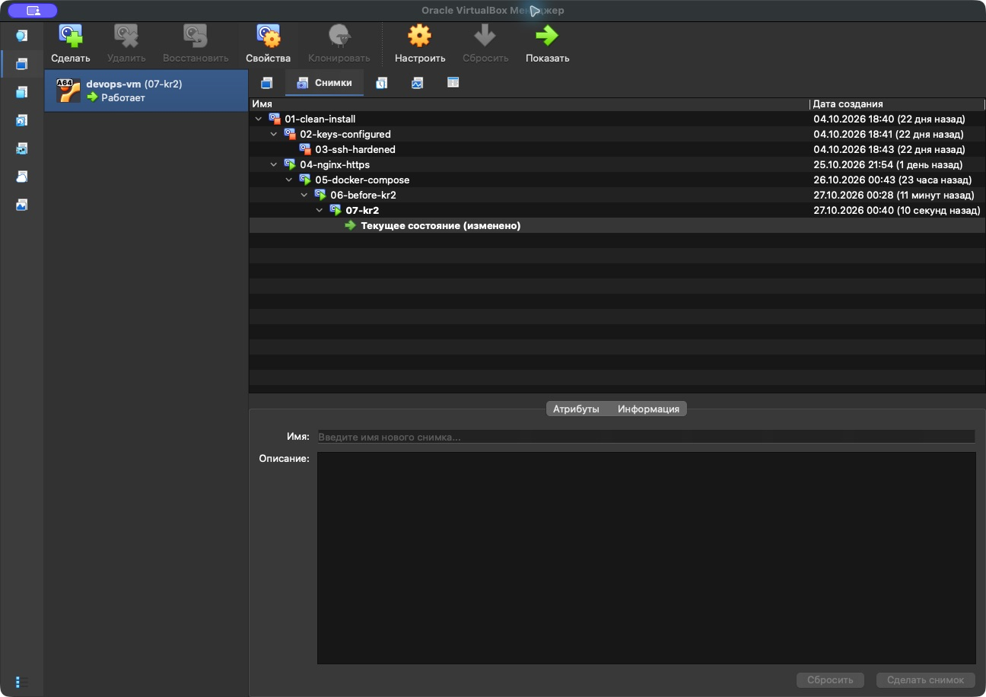
Снимки состояния перед контрольной и после настройки
Репозиторий: https://github.com/FireFly4ik/devops-kr2
Pull Request: https://github.com/FireFly4ik/devops-kr2/pull/1 — открыт, без слияния до защиты.
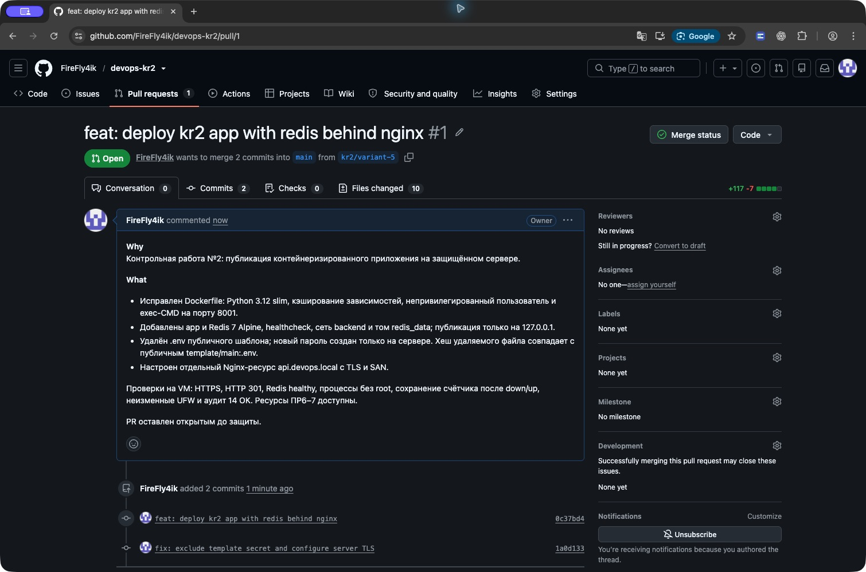
Открытый Pull Request в личном GitHub

10 Проверка имени с хостовой системы
На Mac добавлена запись 192.168.56.101 api.devops.local. Проверка curl --cacert с сертификатом kr2.crt прошла по доменному имени без --resolve. После ручного подтверждения исключения самоподписанного сертификата в Chrome открылась страница приложения: KR2 | Galanov | container bac0f7513d4b | hits: 7. Пометка «Не защищено» в Chrome сохраняется из-за отсутствия сертификата в доверенном хранилище.
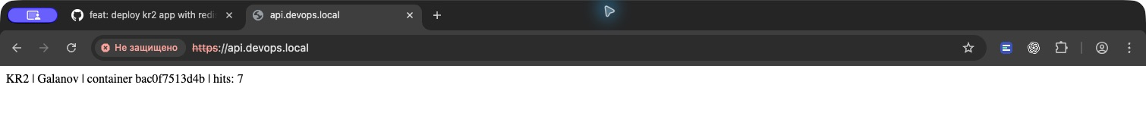
Приложение api.devops.local в Chrome после подтверждения исключения сертификата

